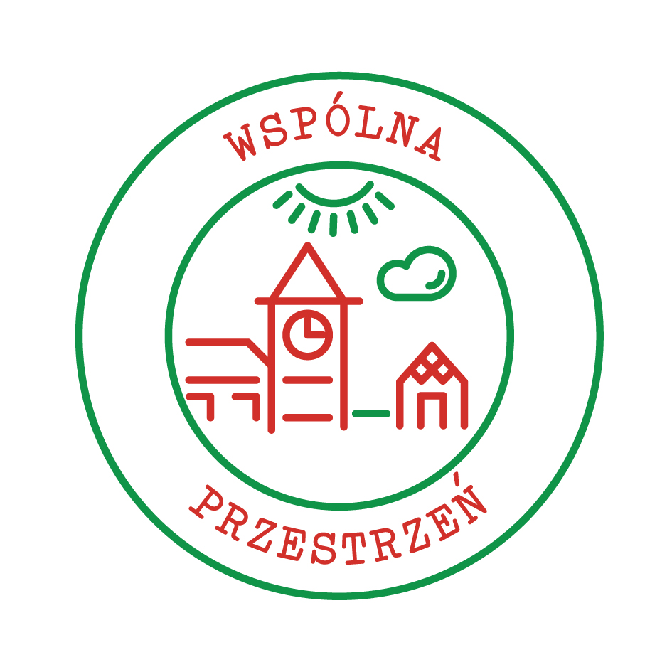
SPRAWOZDANIE CZĄSTKOWE
Z REALIZACJI ZADANIA WSPÓLNA PRZESTRZEŃ 2013
W RAMACH XI AKCJI MASZ GŁOS, MASZ WYBÓR

Nazwa organizacji:
Stowarzyszenie „Wspólne Wójtowo”

Dane teleadresowe organizacji:
11-010 Wójtowo; ul Kwiatowa 19

Koordynator zadania (imię, nazwisko, email):
Beata Jakubiak , wspolnewojtowo@gmail.com

Zespół realizujący zadanie. Ile osób liczy zespół? Czy podzielono się funkcjami: np. wybrano osobę odpowiedzialną za promocję, inną za organizację spotkań i ich prowadzenie.
Sołtys, Rada Sołecka, Członkowie stowarzyszenia ok.26 osób

Gmina, miejscowość oraz województwo objęte działaniami akcji Masz Głos, Masz Wybór:
Barczewo, Wójtowo, warmińsko- mazurskie

Nazwa własna zadania (opcjonalnie, jeżeli posiadacie Państwo nazwę swojego działania, to proszę o wpisanie)
Szlak w okresie letnim pieszo – rowerowy; w okresie zimowym narty biegowe „Wójtowo – Nikielkowo - Dywity „

Wybór przestrzeni. Proszę o wyjaśnienie, w jaki sposób dokonano wyboru przestrzeni np. podczas zebrania/spotkania mieszkańców? Dlaczego wybrano tę przestrzeń?
Przestrzeń została wybrana w wyniku pomysłu na zagospodarowanie przestrzeni i wykorzystaniu krajobrazu, który okala Wójtowo, a także na podstawie obserwacji mieszkańców, którzy spacerują droga asfaltowa wzdłuż miejscowości, ze istnieje zapotrzebowanie na utworzenie takiego szlaku. W związku z tym podczas akcji Lasów Państwowych sadzenia drzew na terenie lasów w Wójtowie wystąpiliśmy z ustna prośba do Nadleśnictwa o wyznaczenie terenów pod taki szlak. Nadleśnictwo przyjęło nas pomysł z aprobatą oraz obiecało wsparcie w realizacji. W planach szlak będzie przebiegał za zgoda Lasów Państwowych drogą pożarową wiodącą przez tereny leśne powiatu olsztyńskiego, łącząc miejscowości Wójtowo- Nikielkowo – Dywity.
Przestrzeń tę wybrano go ze względu na dostępność, bliskość miejscowości, ładne tereny, możliwość umiejscowienia punktów informacyjnych o mieszkańcach lasu oraz o ciekawostkach przyrodniczych. W trakcie przeprowadzonej ankiety wyznaczony teren spotkał się z aprobatą mieszkańców.

Struktura przestrzeni. Czy wybrany obszar objęty jest miejscowym planem zagospodarowania przestrzennego lub został ujęty w studium uwarunkowań i kierunków zagospodarowania? Jeżeli tak, to jakie funkcje przeznaczono dla tego terenu w powyższych dokumentach planistycznych.
Sa to obszary zalesione Lasów Państwowych. Pas ruchu na terenach lesnych, przeznaczony jako droga p. pożarowa.

Opis przestrzeni. Jak w chwili obecnej wygląda wybrany teren? Co znajduje się w najbliższym otoczeniu np. – szkoła, jezioro, sklepy, węzeł przesiadkowy?
Jest to wytyczona i dobrze utrzymana droga p.pożarowa na obrzeżach terenów leśnych okalających Wójtowo, przechodząca miejscami przez pola, łaki oraz miejscami biegnąca wzdłuż starorzecza Kanału Św. Elżbiety. Bardzo urokliwe miejsce, pełne ciekawych zjawisk przyrodniczych. Zaczyna się przy tunelu przejściu dla pieszych pod droga krajowa nr 16-cie od strony Wójtowa, a ma kończyć nad brzegami rzeki Łyny w Dywitach

Odbyły się już dwa spotkania z Burmistrzem gminy Barczewo Lechem Janem Nitkowskim, który wyraził chęć poparcia naszej inicjatywy oraz ze swojej strony obiecał zrobić wszystko abyśmy uzyskali wszelkie pozwolenia na użytkowanie terenu, pomoc w oznaczeniu szlaku, oraz pomoc w kontaktach z odpowiednimi urzędami. Do współpracy został zaproszony i wyraził chęć współpracy także radny z Wójtowa, przewodniczący rady miasta Barczewo Pan Zbigniew Chlubicki.
Wśród mieszkańców w trakcie trwania festynu z okazji Dnia Dziecka została przeprowadzona ankieta o pomyśle utworzenia i mieszkańcy wyrazili chęć współpracy oraz pomoc w formie czynu społecznego w wytyczaniu szlaku.
Współpraca z władzami samorządowymi. Czy odbyło się spotkanie z wójtem/burmistrzem/prezydentem dotyczące realizacji zadania i współpracy władzy lokalnej z Państwa organizacją/grupą nieformalną. W jakiej atmosferze odbyło się spotkanie? Czy zadeklarowano współpracę i aktywny udział w realizacji zadania np. udział w spotkaniach z mieszkańcami? Czy ze strony urzędu wyznaczono osobę/osoby do współpracy? Czy do współpracy udało się zaangażować radnych np. gminy, osiedla lub sołtysa / sołtyskę.

Diagnoza przestrzeni – badania przestrzeni, badania społeczne. Jeżeli wykonywano badania to proszę o informację, jakich narzędzi badawczych używano np. sondaż, ankieta, tablica z wlepkami, inne (jakie) itp.?
Badanie opinii publicznej polegało na rozmowie z mieszkańcami, oraz przeprowadzeniu ankiety w trakcie festynu oraz rozmowach miedzy sąsiedzkich tzw cichy marketing .

Liczba przeprowadzonych sondaży, ankiet, przyklejonych wlepek, prób zliczania, obserwacji itp.?
- sondaż ustny
- ankieta

Ankieta została przeprowadzona w trakcie organizowanego 26.05.2013 festynu z okazji Dnia Dziecka i Dnia Rodziny, na placu zabaw w Wójtowie.
W jaki sposób przeprowadzano badania: sondowanie/ankietowanie na ulicach, mieszkaniach, w trakcie lokalnych wydarzeń, skrzynki z ankietami, mapy, tablice umieszczone w przestrzeni publicznej np. sklepach, przychodniach, szkołach?

Otwarte spotkanie, dyskusja z mieszkańcami oraz władzą lokalną. Jeżeli spotkanie już się odbyło to proszę opisać jego przebieg oraz podać informację, czy w spotkaniu uczestniczyli przedstawiciele władz samorządowych (wójt/burmistrz/prezydent, przedstawiciele rady gminy, sołtys itp.)
Spotkanie takie jest w planie w najbliższym czasie

Ilu mieszkańców uczestniczyło w spotkaniu? Czy było więcej kobiet, czy mężczyzn? W jakim wieku byli uczestnicy?
Nie dotyczy uzupełnimy po spotkaniu

Promocja działań. W jaki sposób informujecie Państwo o swoich działaniach lokalną społeczność (prasa, TV, Internet – strona internetowa, portale społecznościowe, wydarzenia promocyjne, plakaty, ulotki, marketing szeptany, inne (jakie)?
Poprzez stronę internetową stowarzyszenia a zarazem sołecką, ogłoszenia poprzez Parafię, plakaty na tablicy ogłoszeń, ulotki oraz marketing szeptany

Czy w ramach realizacji zadania nawiązali Państwo współpracę z innymi organizacjami pozarządowymi, instytucjami np. dom kultury, świetlica, grupami nieformalnymi, sponsorami? Jeżeli tak, proszę o podanie nazw organizacji/instytucji oraz krótki opis na czym będzie polegać współpraca?
W związku z tym ze Stowarzyszenie z Jabłonki ma za sobą przetarty szlak urzędowy w tworzeniu szlaku nawiązaliśmy z nimi kontakt. Pierwsze rozmowy i przekazanie informacji już nastapiło, planowane jest spotkanie w 27 TK.

Co uważają Państwo za swoje największe osiągnięcie w dotychczasowej realizacji zadania w ramach akcji Masz Głos, Masz Wybór?
Nawiązanie bliskiego kontaktu z Burmistrzem oraz Radnym, a także pozytywny odzew i przyjęcie pomysłu przez mieszkańców.

Jeszcze nie zorganizowaliśmy ale planujemy takie święto w dniu 21.07.2013 w czasie trwania II Turnieju w piłce siatkowej o przechodni puchar Sołtysa Wójtowa, pod tytułem „Dzień Samorządowca na Sportowo w Wójtowie” . radni gminy zostali zaproszeni na te wydarzenie i obiecali utworzyć drużynę z radnych na rozgrywki. Relacje wkrótce.
Dodatkowe informacje np. (czy organizowali Państwo Święto Samorządu Lokalnego?). Jeżeli tak, proszę o opis, jakie działania Państwo podjęliście, jakie wydarzenia udało się Wam zorganizować?

